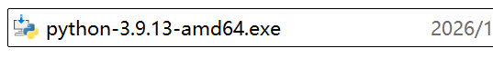
- 双击这个文件
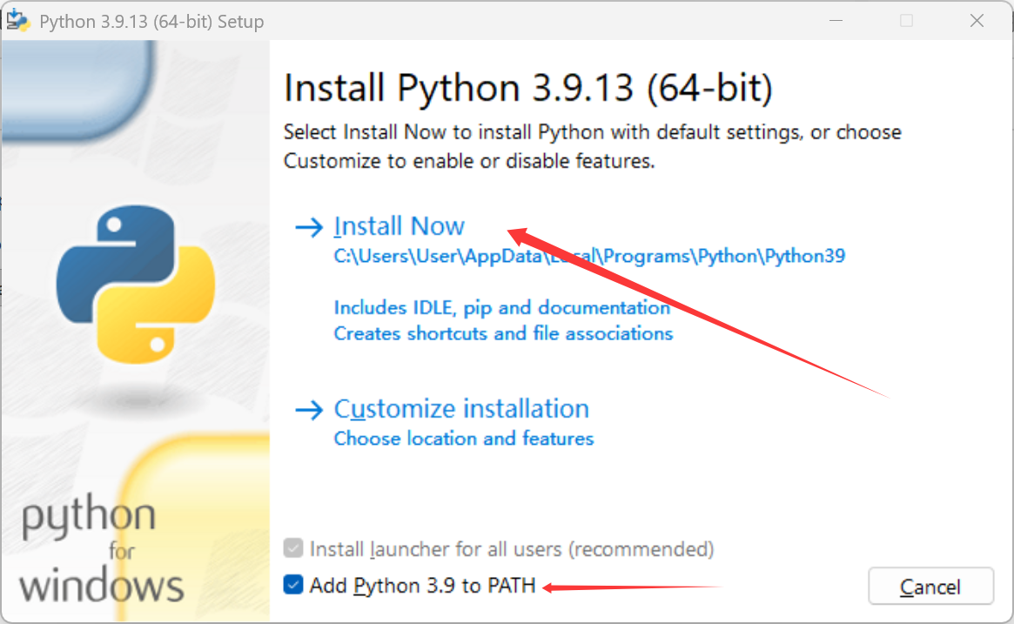
- 勾选Add Python 3.9 to Path后，点击Install now
- 不停点击next直到安装完成。

现在安装完了，每次使用时双击这个文件
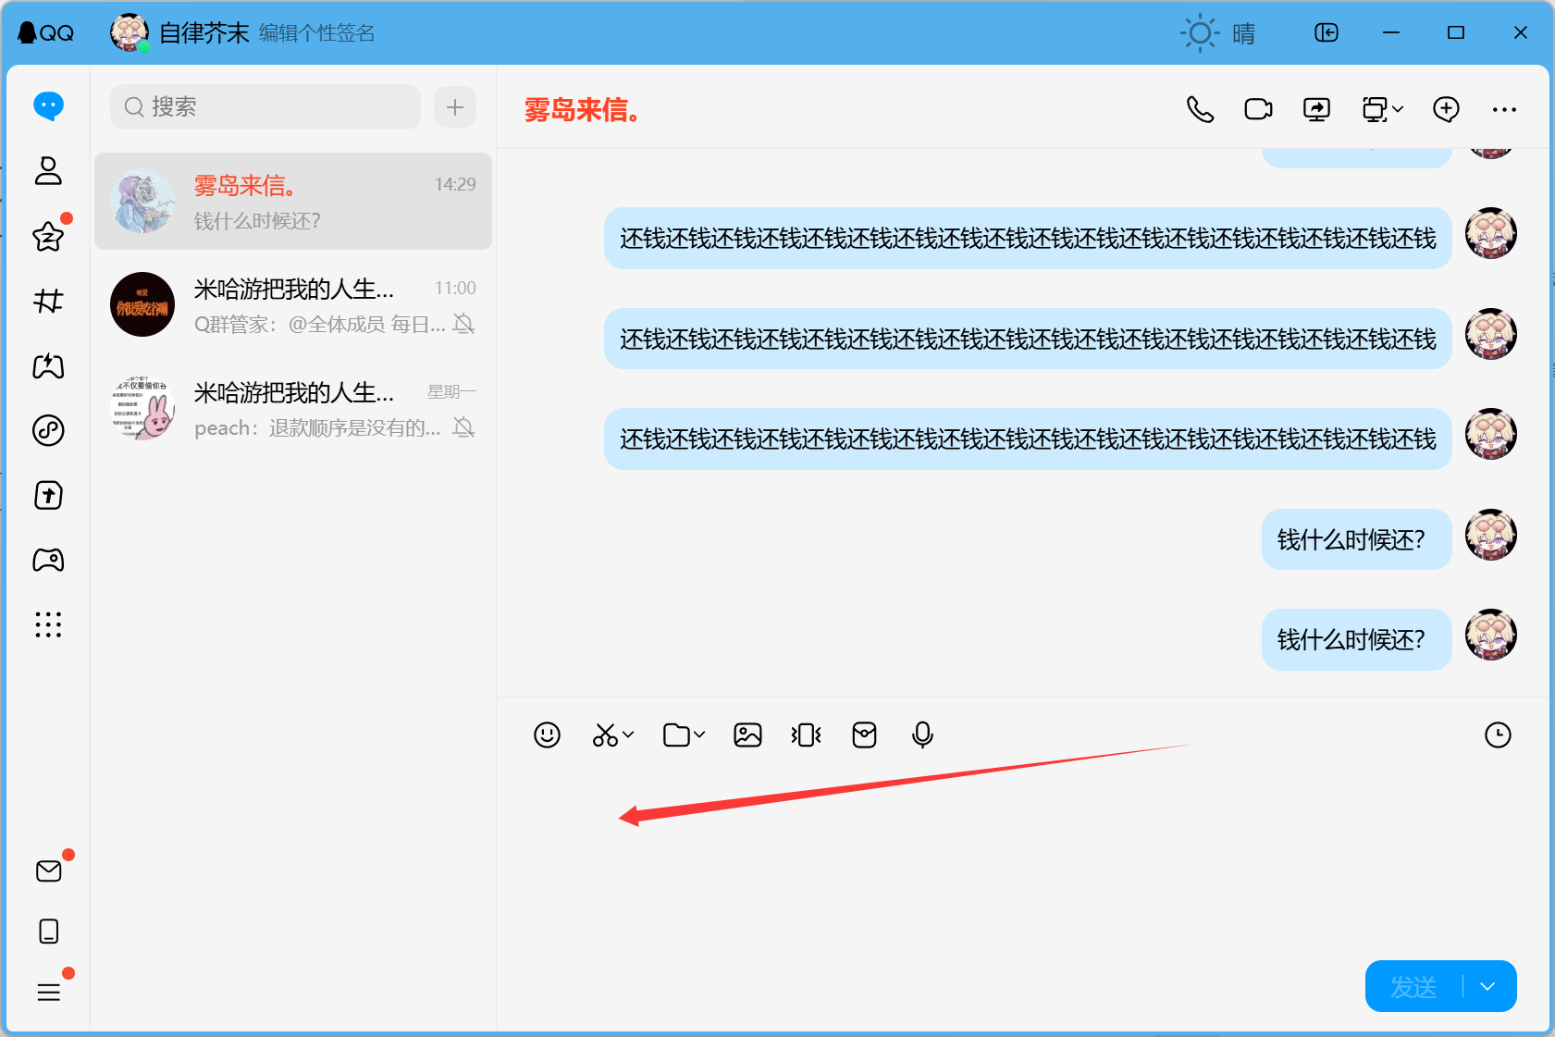
进入对方聊天窗口，按F8后（有的笔记本F8是调整声音亮度，要先按Fn+Esc调整回正常F8功能），点击聊天栏
然后就开始运行了

